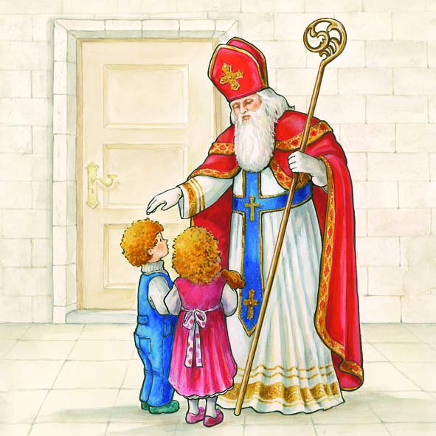
POZVÁNKA

Obecný úrad a R-K farský úrad v Nižných Ružbachoch
pozývajú všetky deti dňa 6. 12. o 18. 00 hod.
na svätú omšu
a Stretnutie s Mikulášom
v Kostole sv. Kataríny Alexandrijskej

